**תרגיל בית 1 -חלק ב**

רז קסל 206017725

נבו גוטליב 206234353

איתי בנג'מין 316514207

דניאל ממן 318155884

רום הראל 318474582

בן אבנר מריג'ן 209240274

**רעיון האתר:**

**"מי רוצה להיות מתכנת?"**

משחק דפדפן המאפשר לשחק כשחקן יחיד או כמשחק מרובה משתתפים נגד משתמשים נוספים. המשחק מתנהל באופן דומה למשחק המוכר "מי רוצה להיות מיליונר", אך במקום שאלות טריוויה וידע כללי, יוצגו למשתתפים שאלות בנושאים שונים בתחום מחשוב ענן. ככל שיעלה המשתתף בסולם השאלות כך יעלו גם רמות הקושי של השאלות. למשתמש תהיה אופציה להיעזר בעזרה כמו אופציית ה-50/50 המוכרת, רמז מהמערכת והעבר שאלה ליריב. בנוסף לאופציית המשחק, יכיל האתר אופציית לומדה בו יוכל המשתמש להעמיק את הידע שלו במחשוב ענן בכלל התחומים והנושאים השונים הקיימים בו ובכך להעשיר את הידע שלו ולהגיע מוכן יותר לתחרות. האתר יכיל אפשרות לבצע שאלות יומיות ותגמול על רצף ימי לימוד. כמו כן, המשתמש יוכל לצפות באזור הבית שלו אשר יכיל את הניקוד שכבר צבר במשחק ונתונים עבור היסטוריית המשחקים שלו.  
לאתר יוגדר מנהל אתר אשר יוכל להתחבר לפאנל מנהל , בו הוא יוכל להוסיף קטגוריות בתחומים שונים בתחום מחשוב ענן, לרשום שאלות נוספות למאגר השאלות כך שתמיד המערכת שלנו תישאר עדכנית, לערוך את הניקוד על השאלות, לקבוע את רמתם ולהגדיר רמזים עבורם.

**שלב 1 - הגדרת פרסונה**

| מאפיינים:  ישראל הינו בוגר תואר מהנדס תוכנה אשר החל את עבודתו הראשונה בחברת הייטק. במהלך עבודתו נחשף ישראל לתחומים הנוגעים במחשוב ענן. הוא הרגיש שעליו לחזק ולהעשיר את הידע בצורה נוחה, פשוטה ויעילה, על מנת לא להיות מאחור ובנוסף להתחרות עם עמיתיו לעבודה. | פרטים אישיים:  שם: ישראל כהן  גיל: 28  מין: זכר  מקום מגורים:  כרמיאל  השכלה: בוגר מסלול מצטיינים בתיכון בעל 10 יחידות מחשבים  ו- 5 מתמטיקה, פיזיקה ואנגלית. בעל תואר ראשון להנדסת תוכנה B.SC באורט בראודה  מקום עבודה:  עובד בחברת הייטק בתל אביב אשר מפתחת פלטפורמה להשכרת רכבים  מצב משפחתי: רווק |  |  |
| --- | --- | --- | --- |

**תרחישים:**

| פירוט | מספר תרחיש |
| --- | --- |
| ישראל כהן, חוזר הביתה ממקום עבודתו לאחר ישיבת צוות בה הוא מתבשר כי החברה בה עובד עוברת להשתמש בשירותי ענן. ישראל פחות מכיר את תחום הענן ורוצה להעמיק את הידע שלו בנושא. מאחר וישראל מהנדס תוכנה, אין ברשותו זמן פנוי רב והוא מעוניין ללמוד על מחשוב ענן באופן קליל ומהנה ככל האפשר. לכן בשעות הלילה נכנס ישראל לאתר "מי רוצה להיות מתכנת" ומתחיל לצפות בלומדה באתר. לאחר מכן מתחיל ישראל משחק קל של "מי רוצה להיות מתכנת" בו הוא מתבקש לענות על שאלות בנושא מחשוב ענן. | 1 |
| ישראל נמצא במהלך יום העבודה והוא נתקל בבעיה בנוגע לנושא מסוים הקשור למחשוב ענן, ישראל נכנס לאתר "מי רוצה להיות מתכנת" לקטגוריית הלומדה באתר ומוצא פתרון לבעיה בה נתקל באמצעות למידה בלומדה. | 2 |
| במהלך הפסקת הצהריים במשרד, ישראל מתווכח עם חברו לעבודה מי מבין יותר בתחום הענן. על מנת לקבוע מי מקצועי יותר בתחום, מחליטים ישראל ושותפו למשרד להכנס למשחק "מי רוצה להיות מתכנת?" ולהתחרות ביניהם מי שולט בנושא מחשוב ענן טוב יותר. | 3 |

**שלב 2 - Empathy Map**

שלום ישראל, לאחר שהכרנו קצת אחד את השני נשמח לעבור על כמה שאלות שיחדדו לנו את הדרישות שלנו מהאתר לצורך התאמת הצרכים אליך .

* מתי בפעם האחרונה השתמשת בשירות ענן למיניהם (iCoude, Google Drive) ?
* איזה שירותי ענן אתה מכיר ?
* מה חשוב לך ללמוד ?
* מהי רמת הידע התיאורטי שיש לך ? [_ 1-10_]
* מהי רמת הידע הפרקטי שצברת ? [_ 1-10_]
* האם יש דברים שאתה יודע ולדעתך מיותר ללמוד אותם ?
* באיזה תדירות אתה משתמש בשירותי ענן במהלך היום ?
* כמה שעות ביום אתה מתכנן להשקיע בשימוש?
* האם יש לך מחשב ?
* מהי רמת האנגלית שלך ?
* האם אתה בחור תחרותי ?
* האם היית מעדיף לשחק אונליין מול אנשים ? לבד ? או גם וגם ?
* האם אתה מכיר אנשים שרוצים ללמוד ואין להם דרך נגישה?

ב.

| THINKS: נראה שלישראל יש ניסיון רב אך עדיין צמא לידע בתחום .  נראה שישראל מחפש את התחרות ורוצה להוכיח לקולגות שלו מהעבודה שהוא יודע את החומר אולי אפילו קצת יותר מהם .  נראה שישראל מכיר פלטפורמות נוספות ללימוד אינטראקטיבי של תוכנה , אך הוא מעדיף שלא לשלם עליהן. | DOES: כיום ישראל מבצע חיפוש באינטרנט אחר מידע חדש ומתקדם בתחום שירותי הענן.  המידע אינו מסודר בצורה לימודית ולרוב הוא מפוזר בין אתרים שונים.   כיום ישראל משלם על קורסים ב Udemy והם אינם רלוונטים לנושא. |
| --- | --- |
| FEELS: ישראל מרגיש שהוא רוצה מאוד ללמוד ובעל זמן פנוי לזה. ישראל מתאר את עצמו כבחור מאוד חברותי ולכן ישמח אם יוכל לשתף פעולה ולהתחרות עם עוד כמה חברים מהחברה שגם התעניינו על אתר אשר מכיל נושאים שונים בתחום מחשוב ענן.  ישראל הראה מלא תשוקה למקצוע והמחיש כמה הוא צמא לידע. ניכר כי הוא צריך חזרה על דברים בסיסיים לפני שיוכל להתנהל עם שירותי הענן שנעשים בהם שימוש בחברתו. | SAYS: המשתמש (ישראל) ענה שהוא מעוניין להרחיב את הידע שלו בעולם התכנות בדגש על מחשוב ענן.  הוא מעוניין באתר עם ממשק שיהיה נוח עבורו בו הוא יוכל לעקוב אחרי קצב ההתקדמות שלו ולהתאים בעבורו את רמות הקושי.  ישראל מסיים לעבוד בשעות נוחות יחסית , אך נראה שמחפש מאיתנו פלטפורמה קלילה שיוכל להוסיף אותה כחלק משגרת היום יום שלו ולא תכביד עליו מדי .  שילוב של תחרות עם ידע הינו רעיון שמתאים מאוד לישראל, שניכר ממה שהוא אומר בראיון שהוא אוהב תחרויות, והיה שמח לנסות להתחרות מול הקולגות שלו לעבודה ומול חבריו משכבר הימים מספסל הלימודים. |

**שלב 3 -** רעיונות

**הרעיונות שלנו:**

* משחק זיכרון - על אותו עיקרון שהמשחק המקורי פועל - במשחק זה זוג יהיה שאלה ותשובה בנושא מחשוב ענן שניתן יהיה לזהות שצדקנו ע"י צבע זהה של שניהם.
* אתר דייטים - אתר בו אנשים יוכלו להכיר על בסיס רמת השכלתם בנושא מחשוב ענן שיכיל שאלות יומיות ותגמול רצף ימי לימוד.
* סולמות ונחשים - ישנה לומדה שבה לומדים חומר חדש, לכל לומד כזאת יש לוח עם סולמות ונחשים. מתחילים להטיל קוביות ועל מנת להטיל קובייה יש לענות נכון על שאלות מהלומדה. ניתן להתחרות נגד מחשב ב 3 רמות רמות שונות ומול שחקנים אונליין.
* אתר המלמד עקרונות תכנות ושימוש בשירותי ענן דרך הרכבת פאזל, אך במקום פיסות תמונה מחברים חלקי קוד כדי להשלים את סיפור התוכנה.
* משחק "מי רוצה להיות מתכנת?" מקוון המציג שאלות בנושא מחשוב ענן ברמת קושי עולה, ככל שסכום הזכייה גדל כך רמת הקושי של השאלות עולה בהתאם.
* משחק דפדפן מרובה משתתפים בסגנון אסטרטגיה כך שכל משתמש חדש בוחר חברת ענן אשר תייצג אותו, במהלך המשחק המשתמש יצטרך להתמודד עם משימות מחשוב מסוימות ויצבור נקודות לפי ביצוען בהתאם ליכולות ספק הענן שבחר בהתחלה.

**שלב 4** תהליך convergent thinking:  
לאחר העלאת הרעיונות התחלנו לבצע תהליך של חשיבה מתכנסת.  
התחלנו לסנן רעיונות לפי רמת קושי ריאלית של ביצוע, לפי משחק אשר יכול להכי מספיק מידע ותוכן ליצירה על מנת שיהיה בו עניין ולפי החלטה משותפת שלקחנו עבור איזה משחק יהיה מעניין ואטרקטיבי יותר.  
לאחר הסינון נשארנו עם 2 רעיונות:  
1) מי רוצה להיות מתכנת?  
2) עקרונות תכנות באמצעות פאזל.

לאחר מחשבה לא פשוטה החלטנו ללכת על הרעיון של "מי רוצה להיות מתכנת?".  
הרעיון של הפרויקט קרץ לנו מאוד.  
גם בפן המשחקי, בפן העיצובי, בפן התכנותי ובפן האינטראקטיבי.  
החלטנו שפרויקט זה יכיל בתוכו מצד אחד את האופציה ללמוד ולהעשיר את הידע באמצעות לומדות practice בהן הוא יוכל להרחיב את הידע שלו בתחום הענן ובנוסף בהמשך גם בתחומים אחרים במידה והאפליקציה תתפתח.  
ומצד שני על מנת לשמור על עניין הוא יוכל לבצע את המשחק מי רוצה להיות מתכנת? שבו הוא יוכל לשחק נגד מתחרים אחרים ברשת, אקראיים או חברים. המטרה שלו תהיה להתקדם כמה שיותר בשלבים במשחק, וכמובן שהשאלות יהיו קשות בהתאמה.  
המשתתף יזכה בנקודות ופרסים על השלמת שלבים במשחק אשר אותם יוכל להמיר לקורסים אינטרנטיים שעולים כסף באמצעות שיתופי פעולה עם חברות חיצוניות.  
בנוסף יתקבלו מטבעות על הוספת חברים לאתר וביצוע תרגול יומי והשלמת קטעי לימוד.

**דרישות מהמערכת:**

דרישות פונקציונליות:

* המערכת תאפשר התחברות משתמש לאתר.
* המערכת תאפשר משחק אונליין בין משתמשים.
* המערכת תאפשר משחק אוף-ליין.
* המערכת תשנה את רמת השאלות בהתאם להתקדמות השחקן.
* המערכת תאפשר כניסה ללומדה.

דרישות לא פונקציונליות:

* עמידה בחוקי פרטיות - נתוני המשתמשים לא יהיו חשופים לכלל משתמשי המערכת.
* זמן תגובה מהיר - מעברי האנימציות באתר יתרחשו באופן מיידי ללא השהיות.
* נגישות - עיצוב המערכת יותאם כך שיתאים גם לאנשים בעלי מוגבלויות ויבוסס על עקונות העיצוב של נורמן.
* פרוטביליות - ניתן להשתמש במערכת בסוגים שונים של פלטפורמות\דפדפנים ללא צורך בהתקנות מיוחדות.
* כושר התאוששות מתקלות - בעת תקלה נתוני המשחק ישמרו אוטומטית וישוחזרו ברגע שהתקלה תתוקן.
* סקאלביליות - המערכת תתוכנן כך שתוכל להתמודד עם כמויות משתנות של משתמשים רשומים לאתר.

**תרשים Use Case של האתר:**

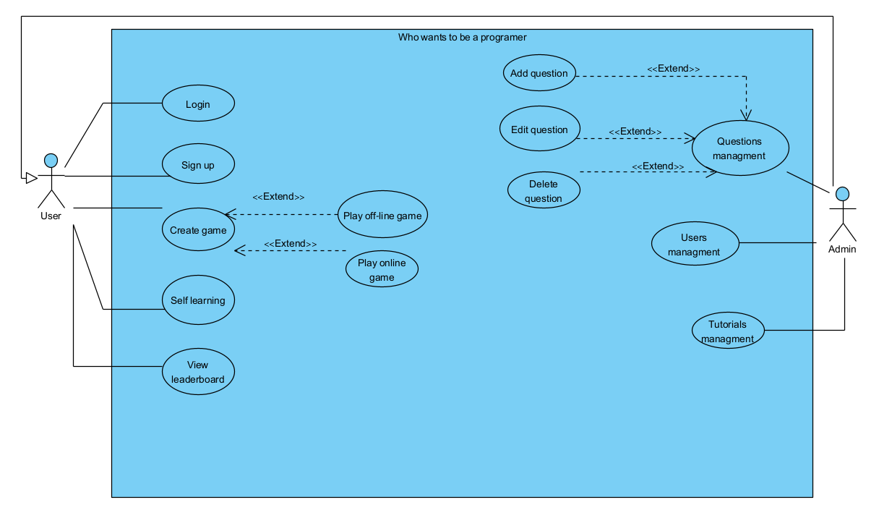

**אב טיפוס של האתר:**

**דף הבית:**

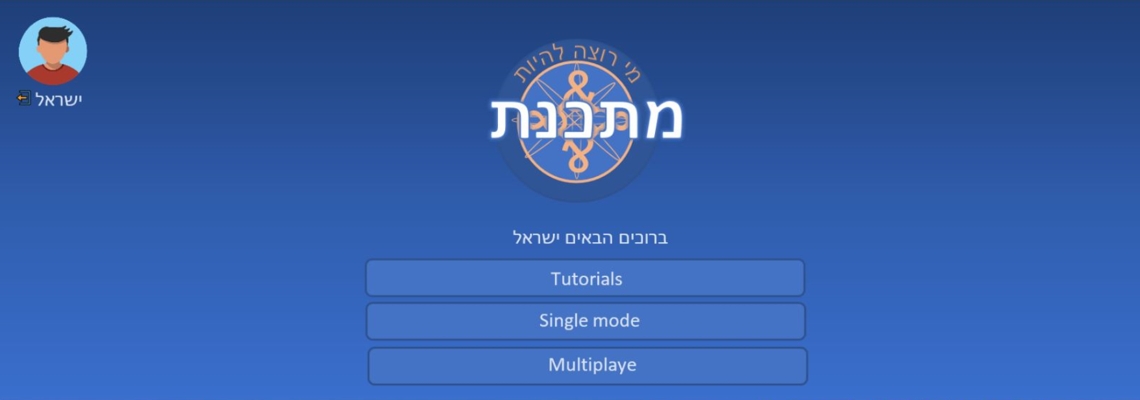

**דף בו מתקיים משחק בין שני משתמשים:**

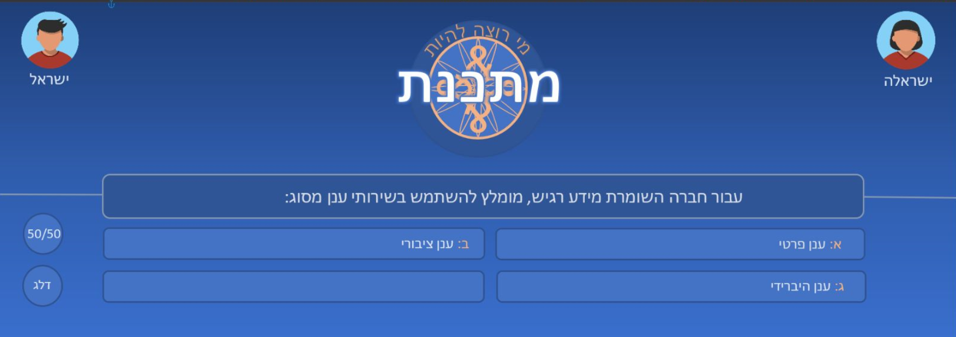

**דף בו המשתמש משחק בלומדה:**

